**CURSO UDEMY ANGULAR 4**

INSTALACIÓN DE ANGULAR 4

1. INSTALAR CYGWIN (EMULADOR DE CONSOLA LINUX PARA WINDOWS)
2. Una vez instalado y creado una carpeta para ubicar los paquetes generados por cygwin en el directorio C:, se procede a escoger los paquetes a instalar:

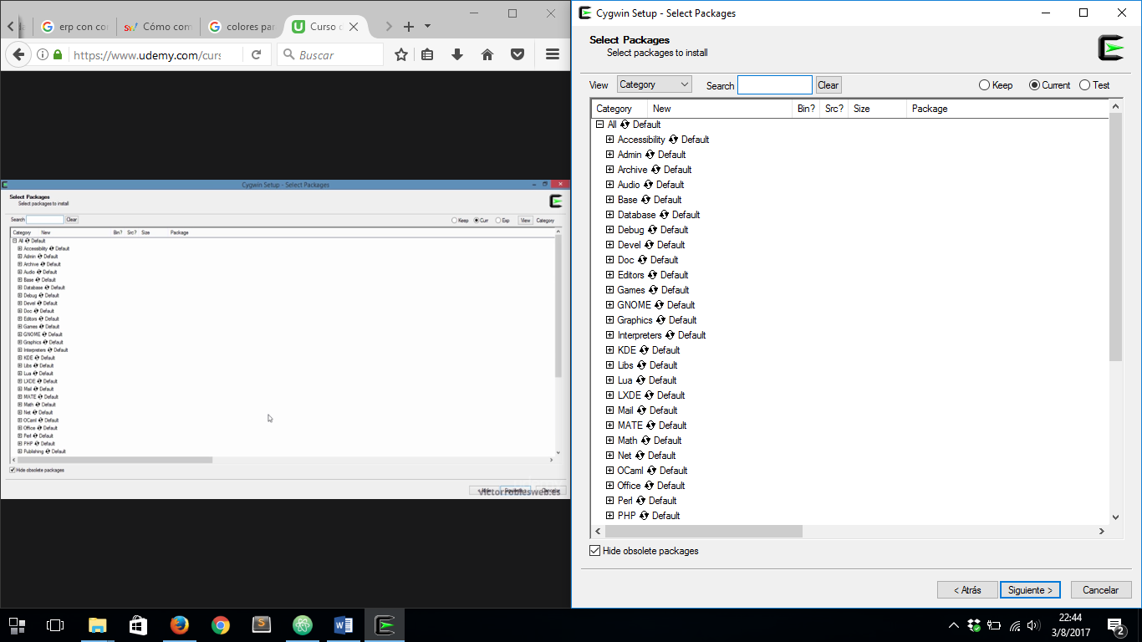

INSTALAMOS GIT PARA CONTROL DE VERSIONES:

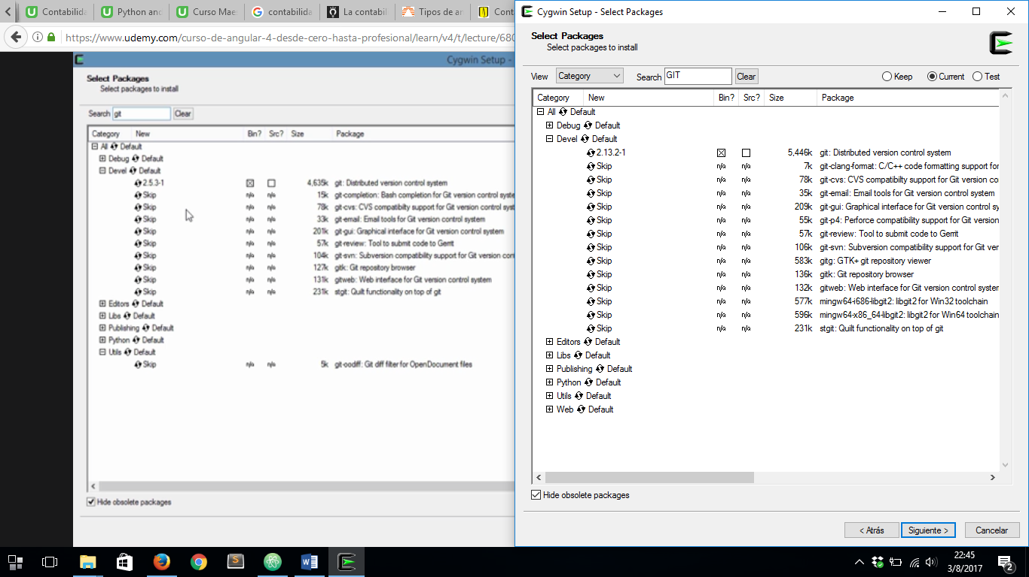

INSTALAR SSH:

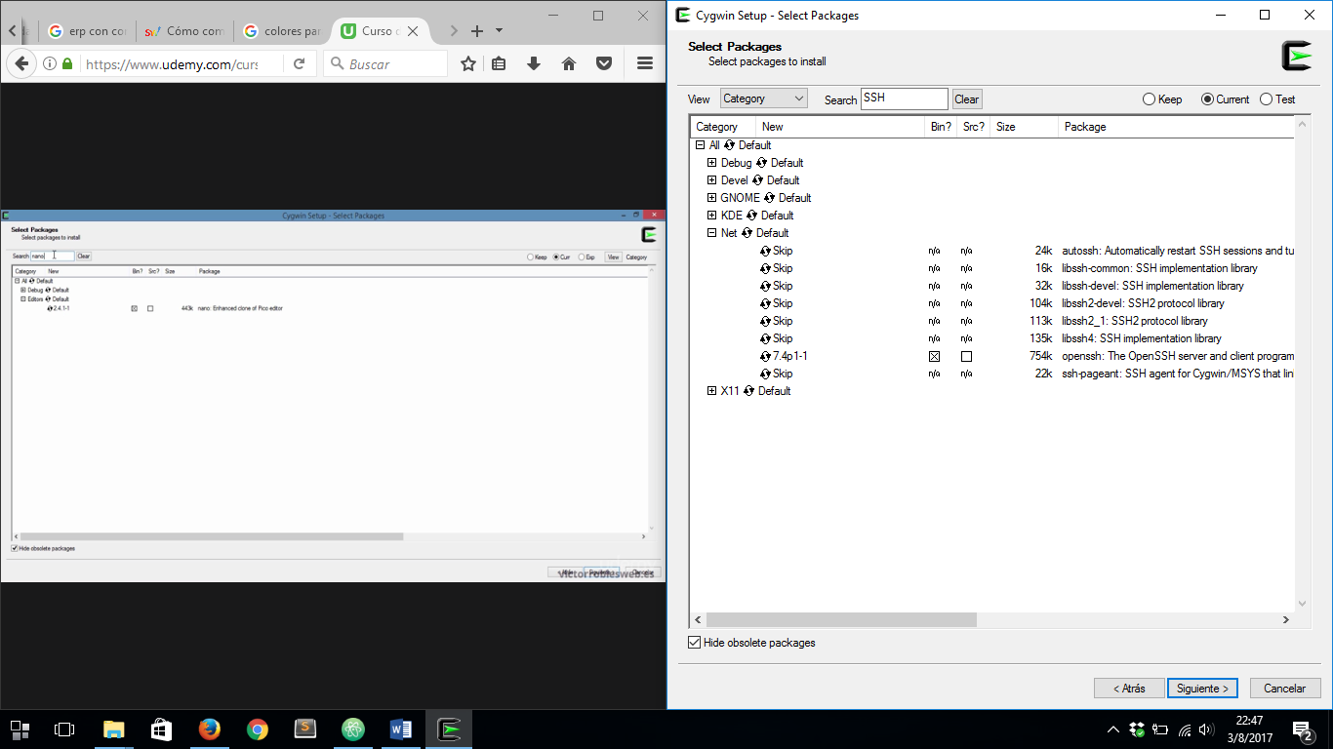

INSTALAR EDITOR DE TEXTO NANO:

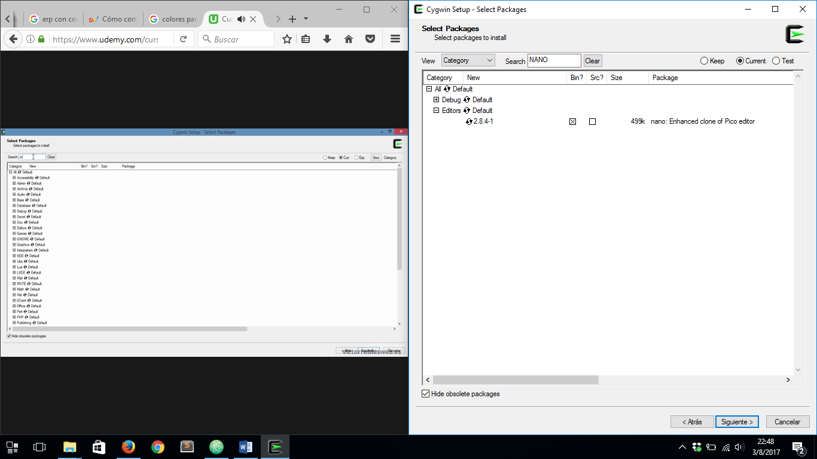

INSTALAR WGET:

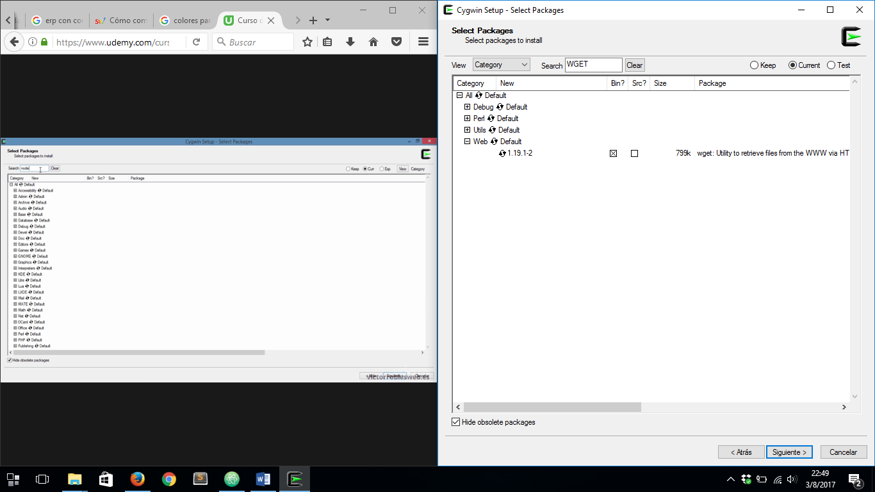

DAR CLICK EN SIGUIENTE:

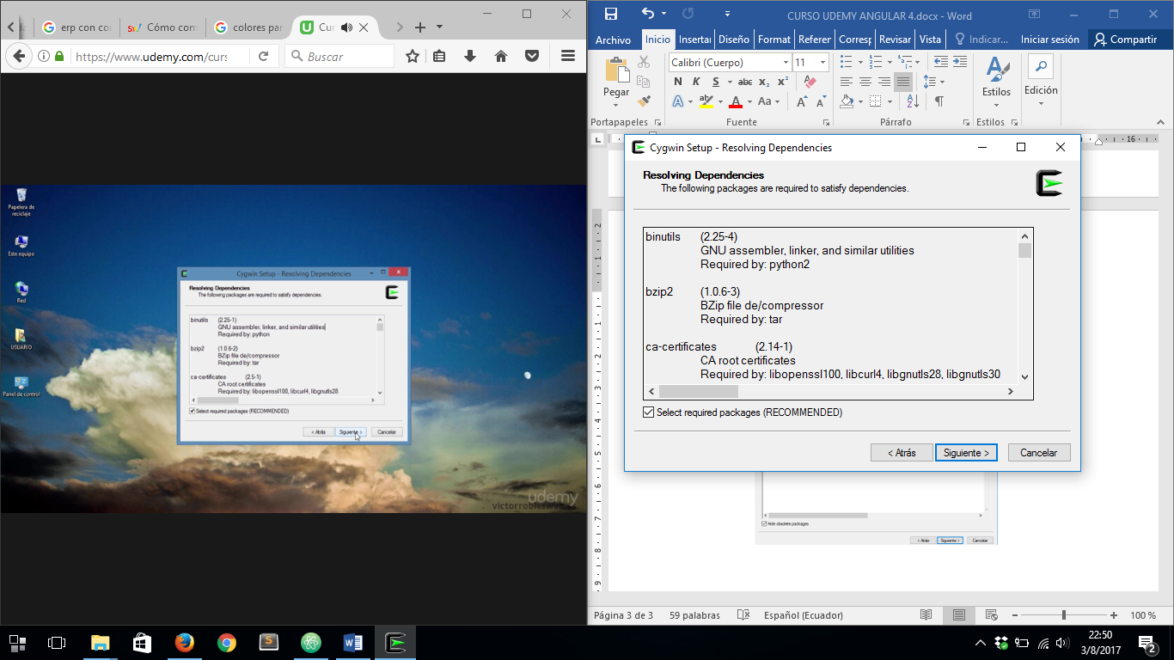

DAR CLICK EN SIGUIENTE:

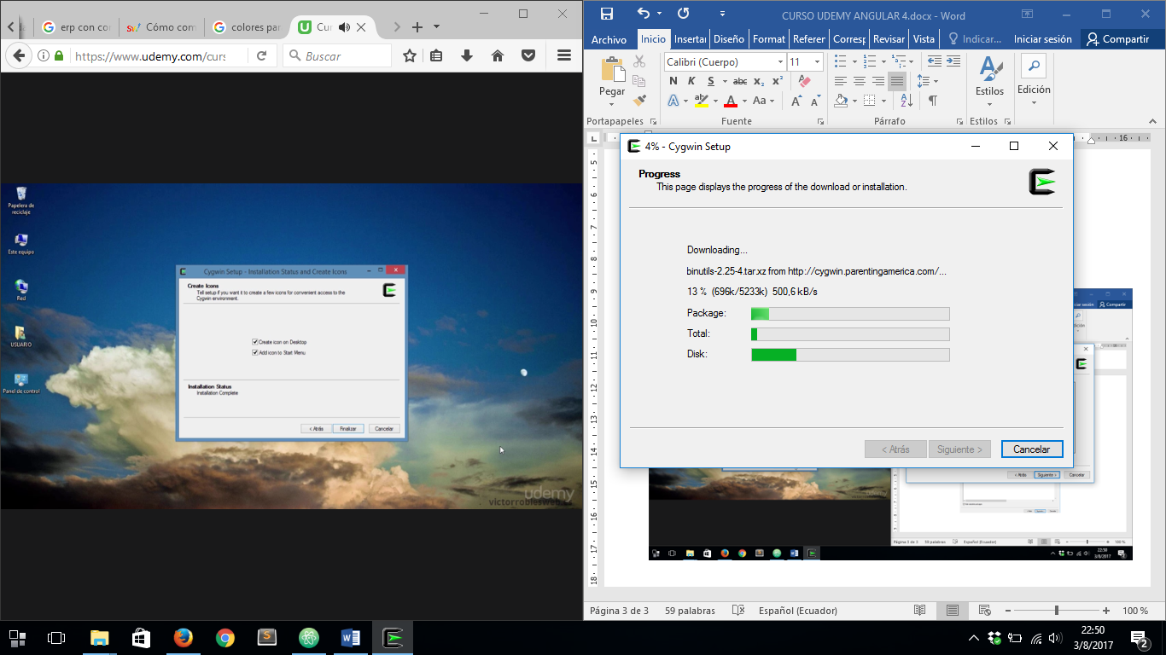

DAR CLICK EN FINALIZAR:

|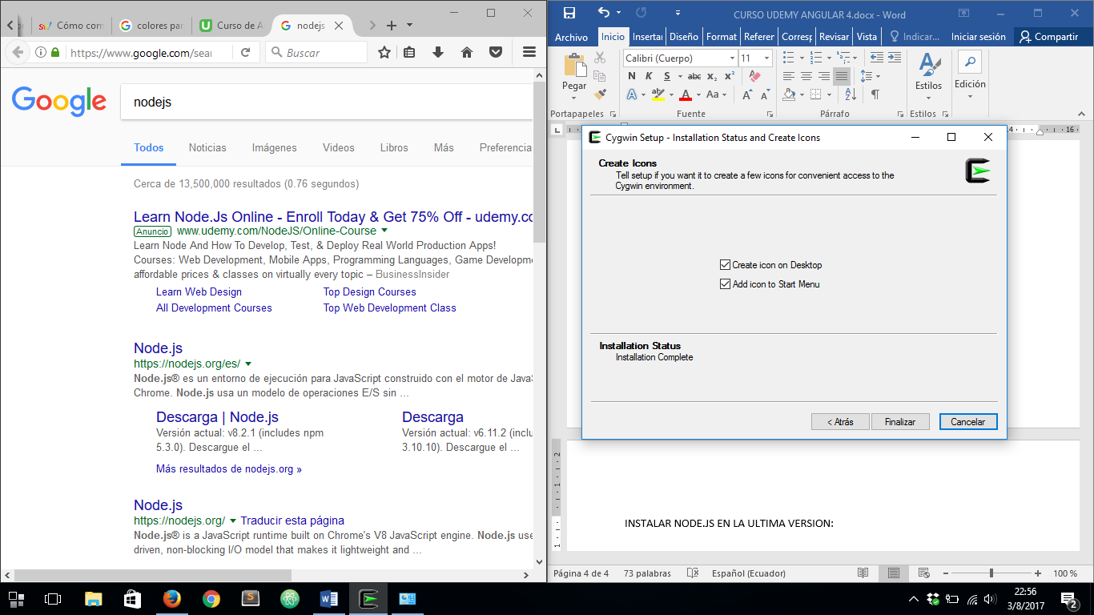

ABRIMOS LA CONSOLA:

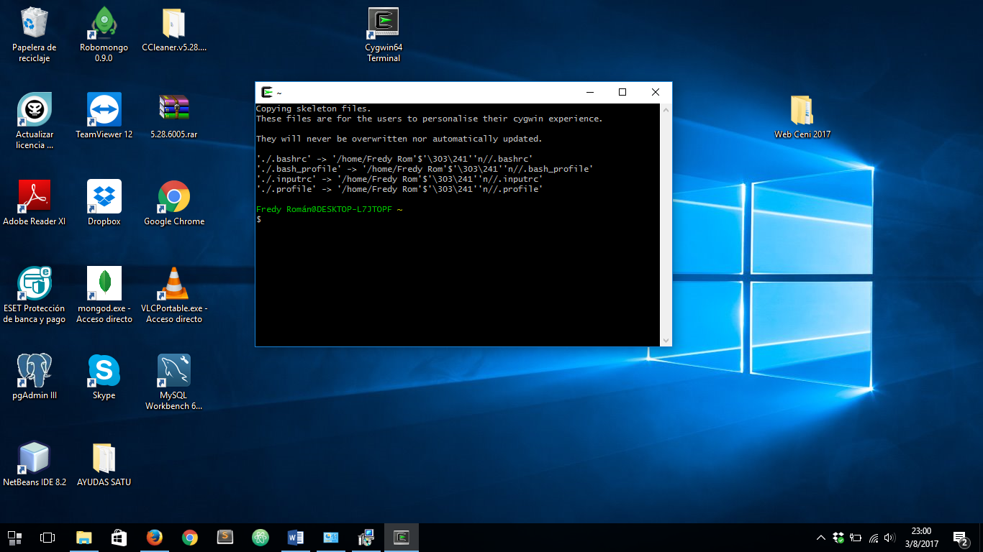

INSTALAR NODE.JS EN LA ULTIMA VERSION:

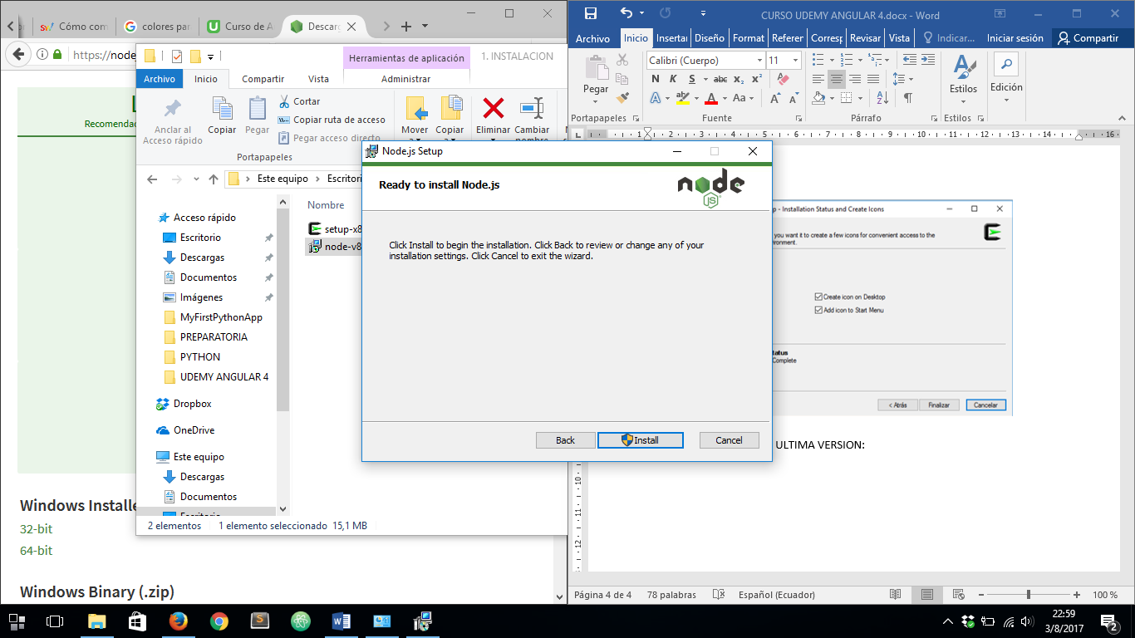

FINALIZAR:

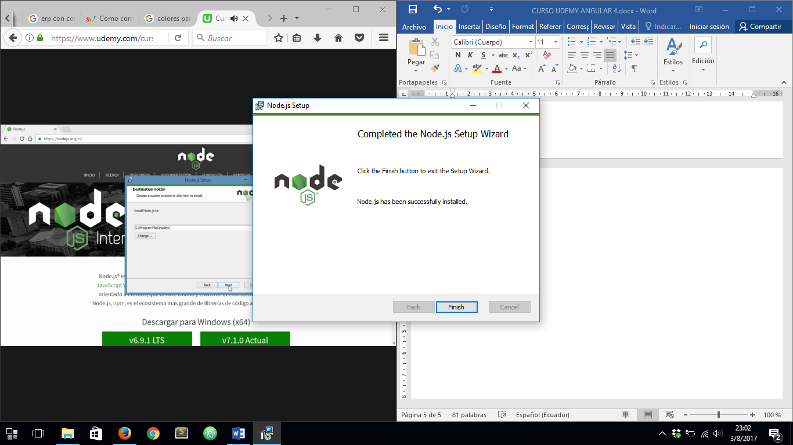

COMPROBAMOS LA INSLACION:

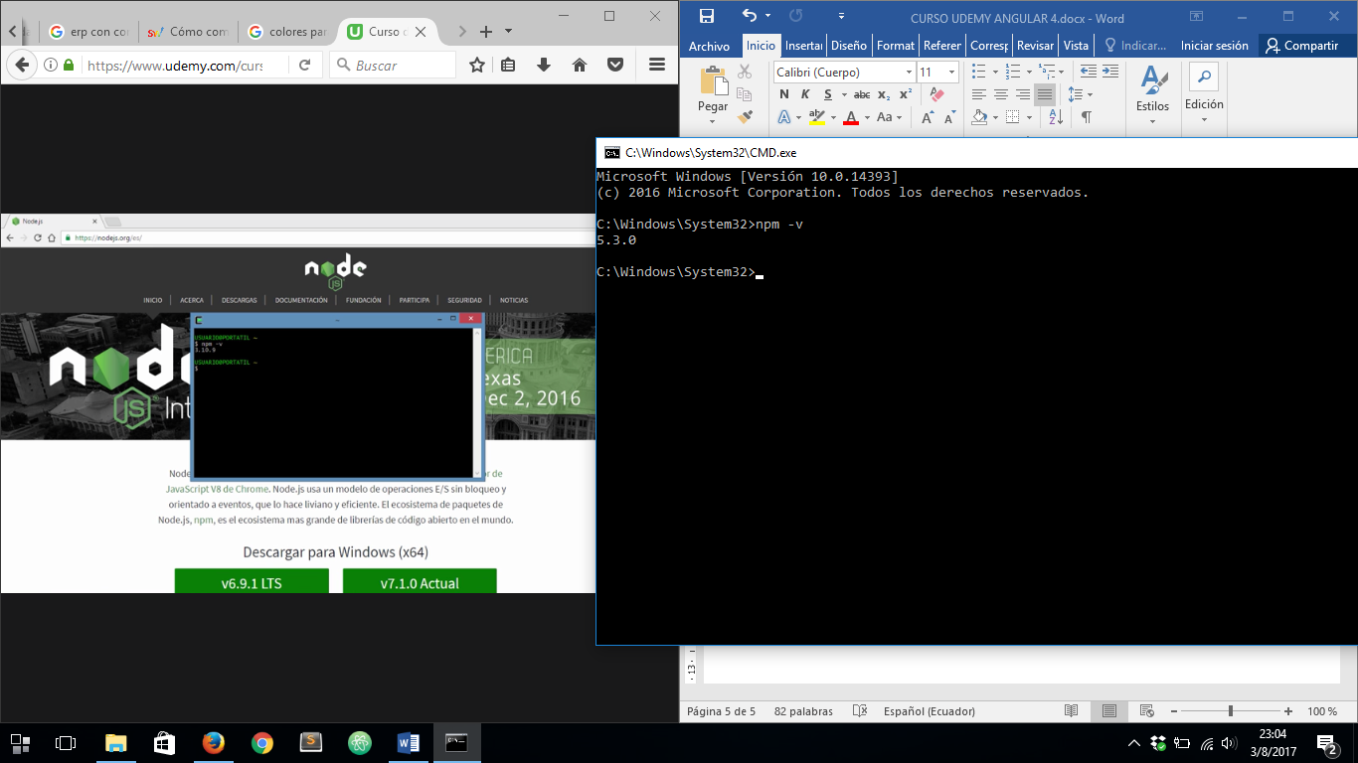

ACTUALIZAR EL GESTOR DE PAQUETES NPM:

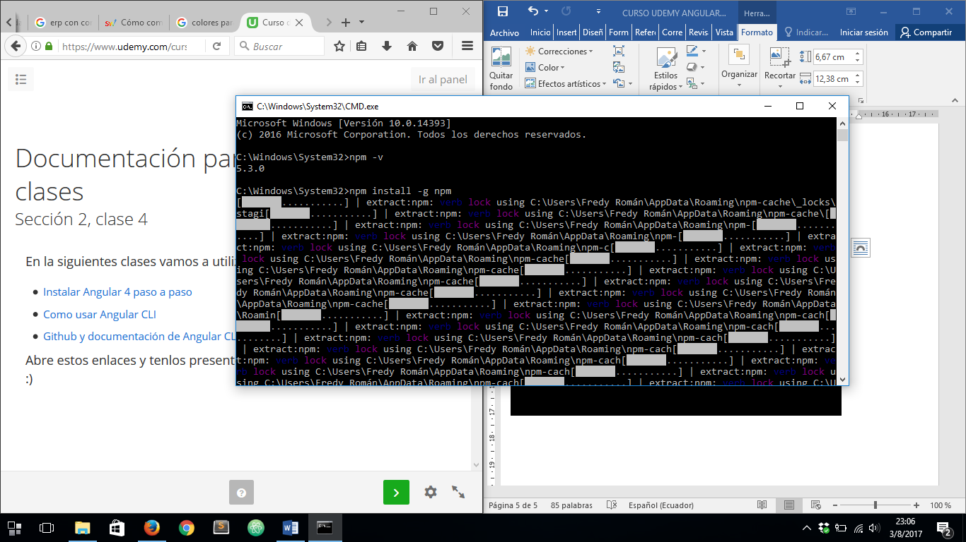

ES NECESARIO UTILIZAR LOS SIGUIENTES ENLACES:

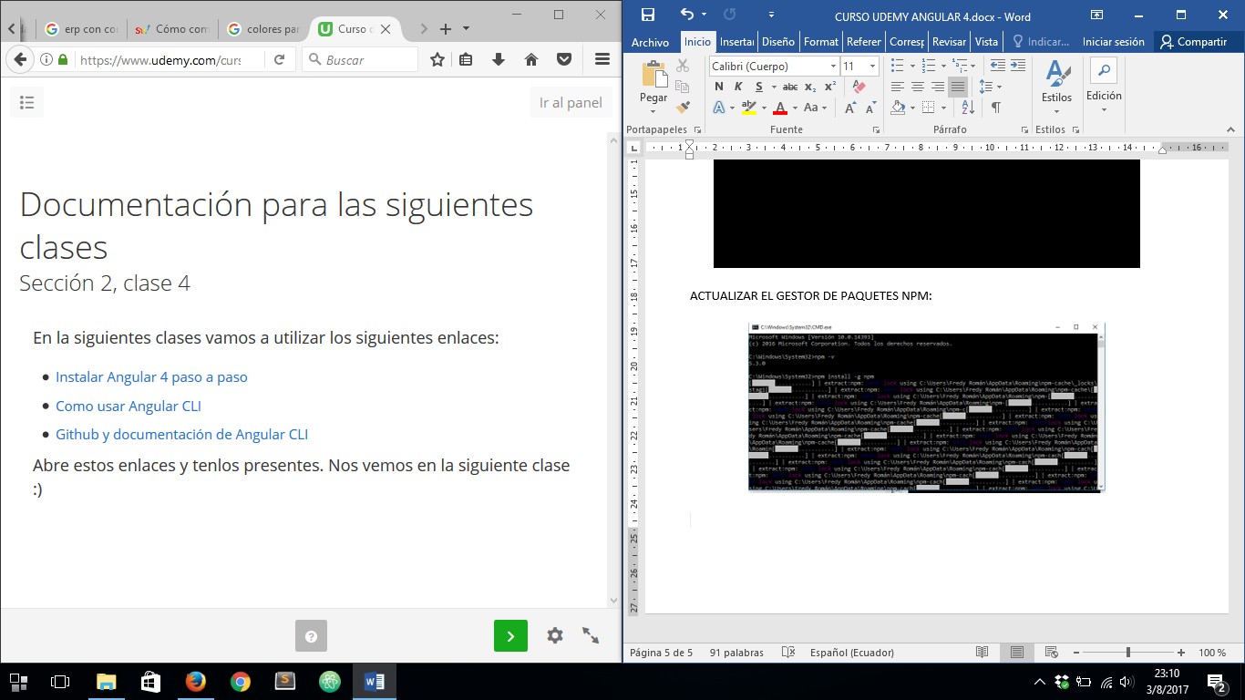

**1° ENLACE:**

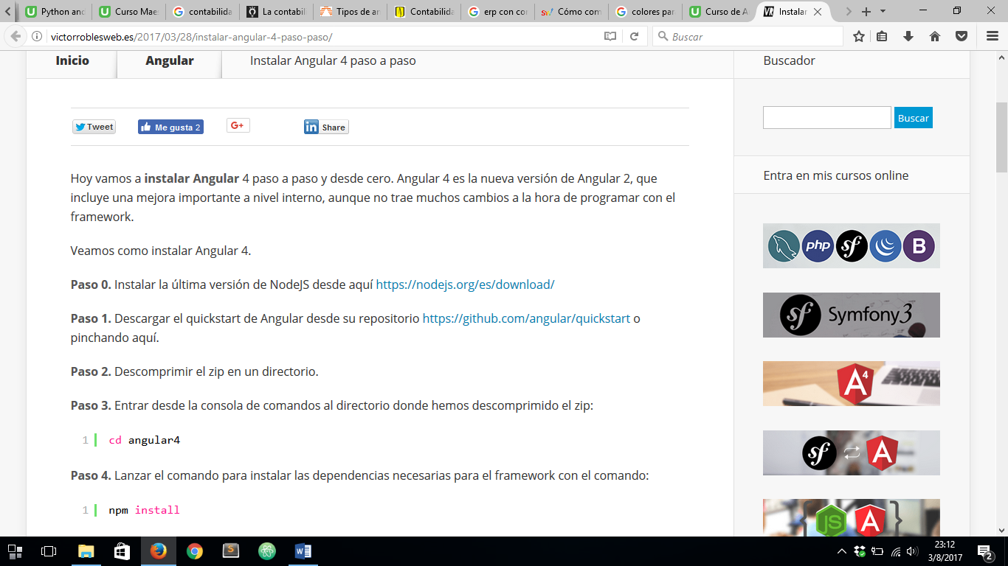

**2° ENLACE:**

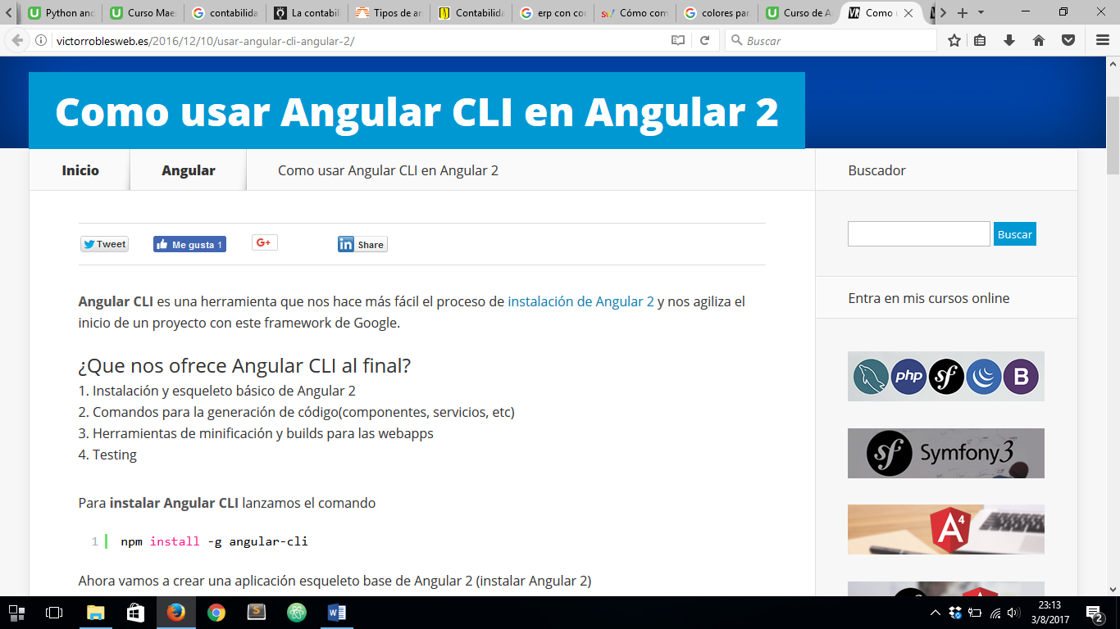

**3° ENLACE:**

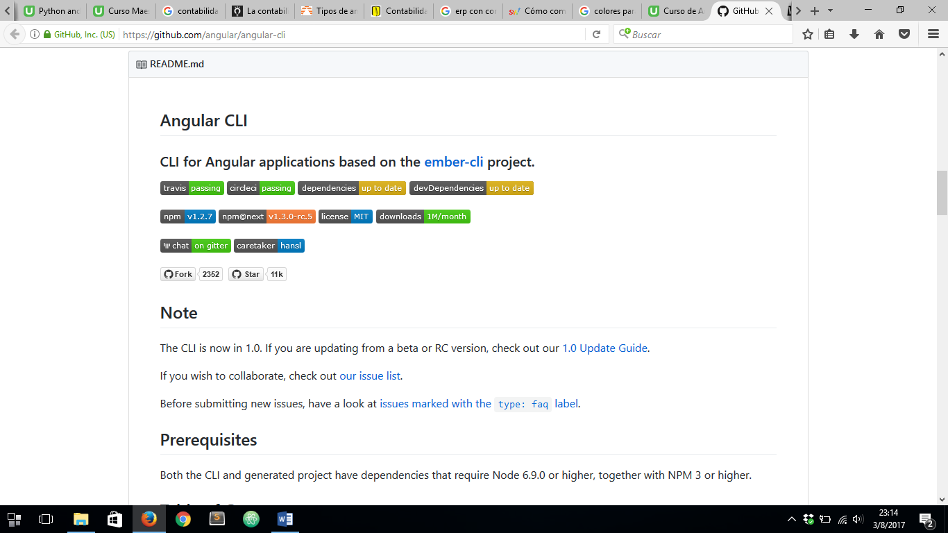

**DOS MANERA DE INSTALAR ANGULAR 4**

**1° FORMA BÁSICA:**

NOS BASAMOS EN EL PRIMER ENLACE DEL CURSO

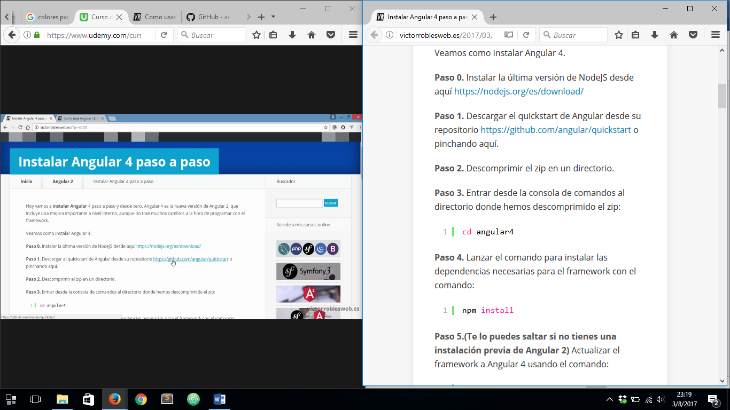

PASO 1:

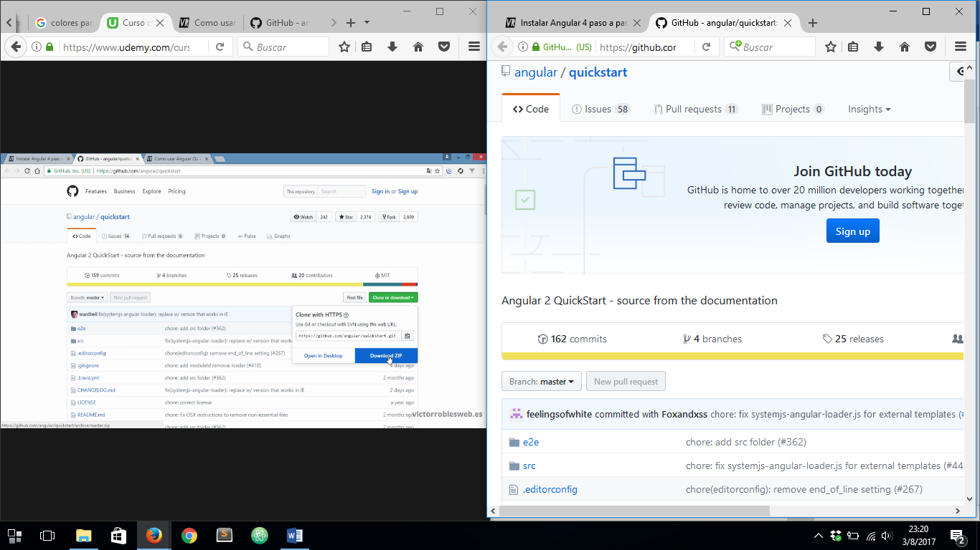

PASO 2:

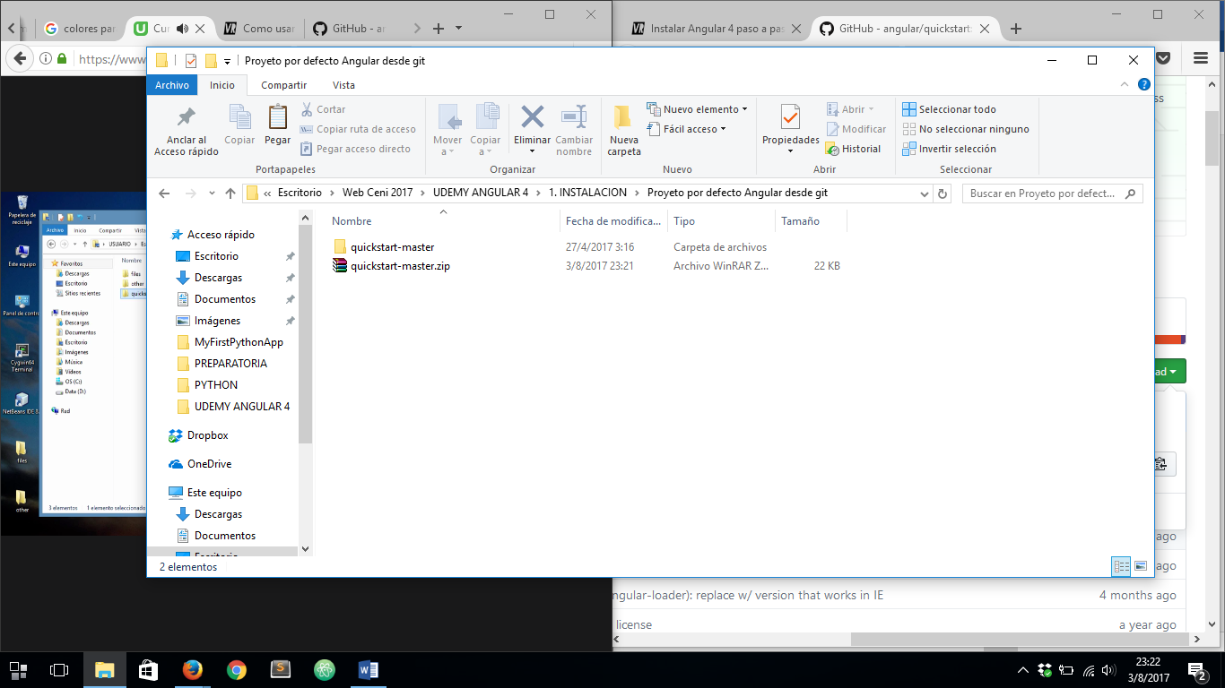

PASO 3:

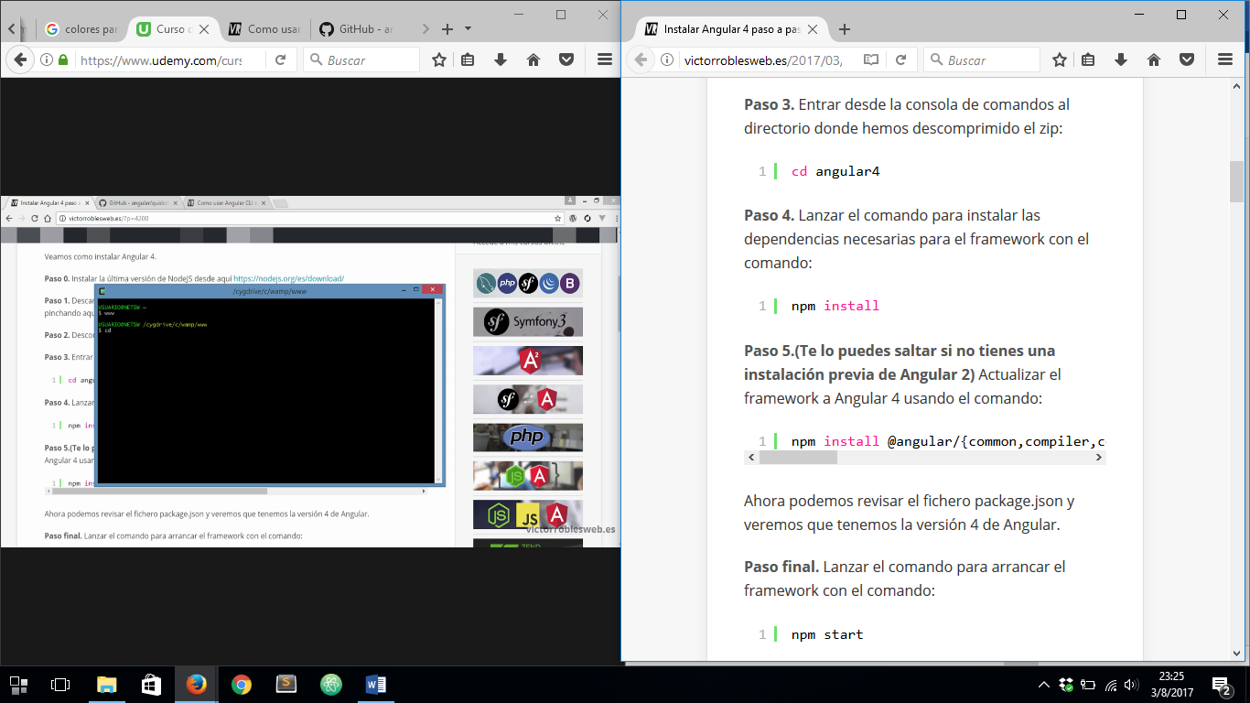

USANDO CMD UBICARSE EN LA CARPETA DESEADA:

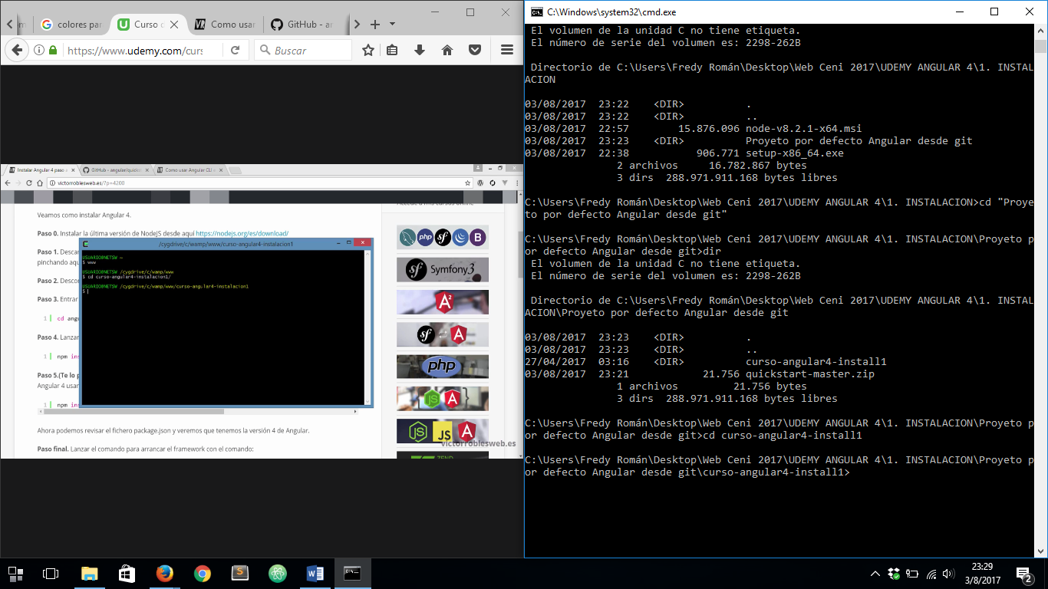

PASO 4:

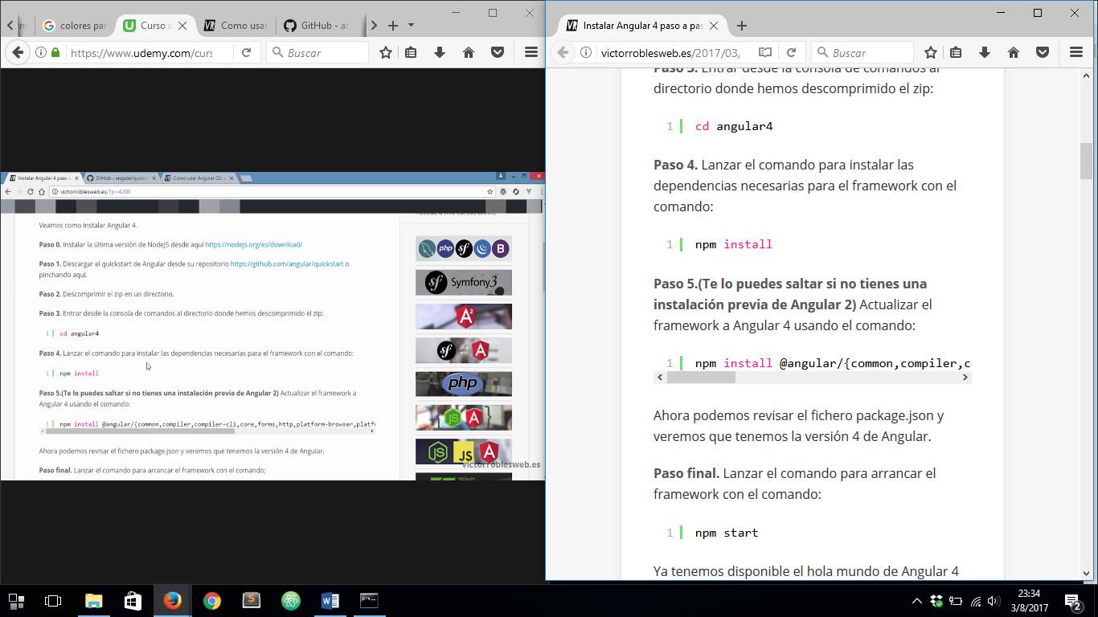

SE INSTALA CON NPM LAS DEPENDENCIAS MEDIANTE NODEJS PARA ANGULAR DENTRO DEL PROYECTO BASE:

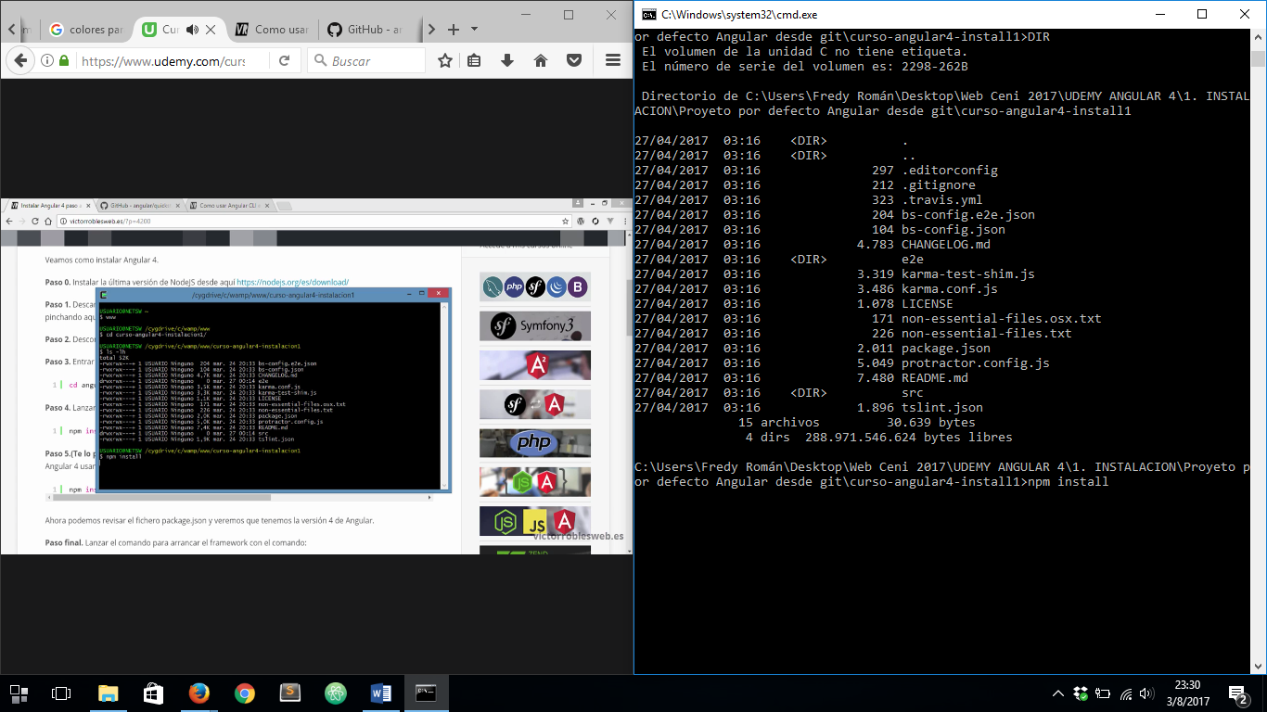

SE VA A TARDAR EN LA INSTALACIÓN UN POCO:

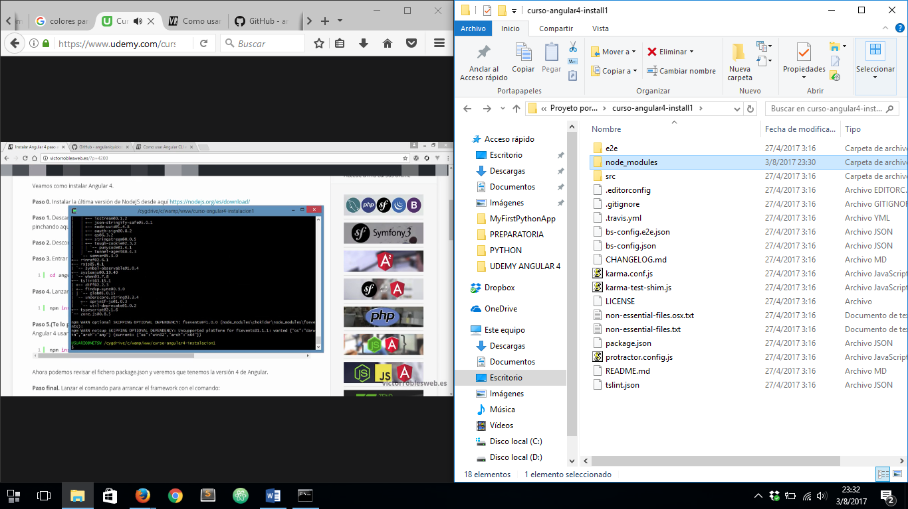

EN EL DIRECTORIO SE CREA LA CARPETA NODE_MODULES

AL FINALIZAR:

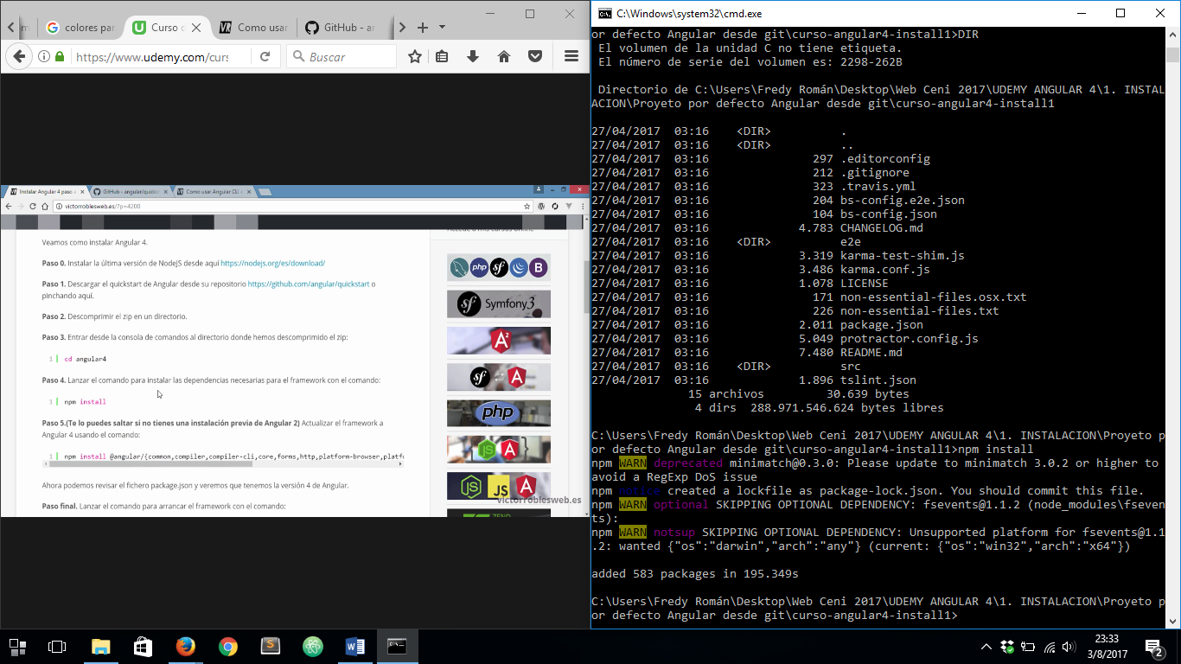

PASO FINAL:

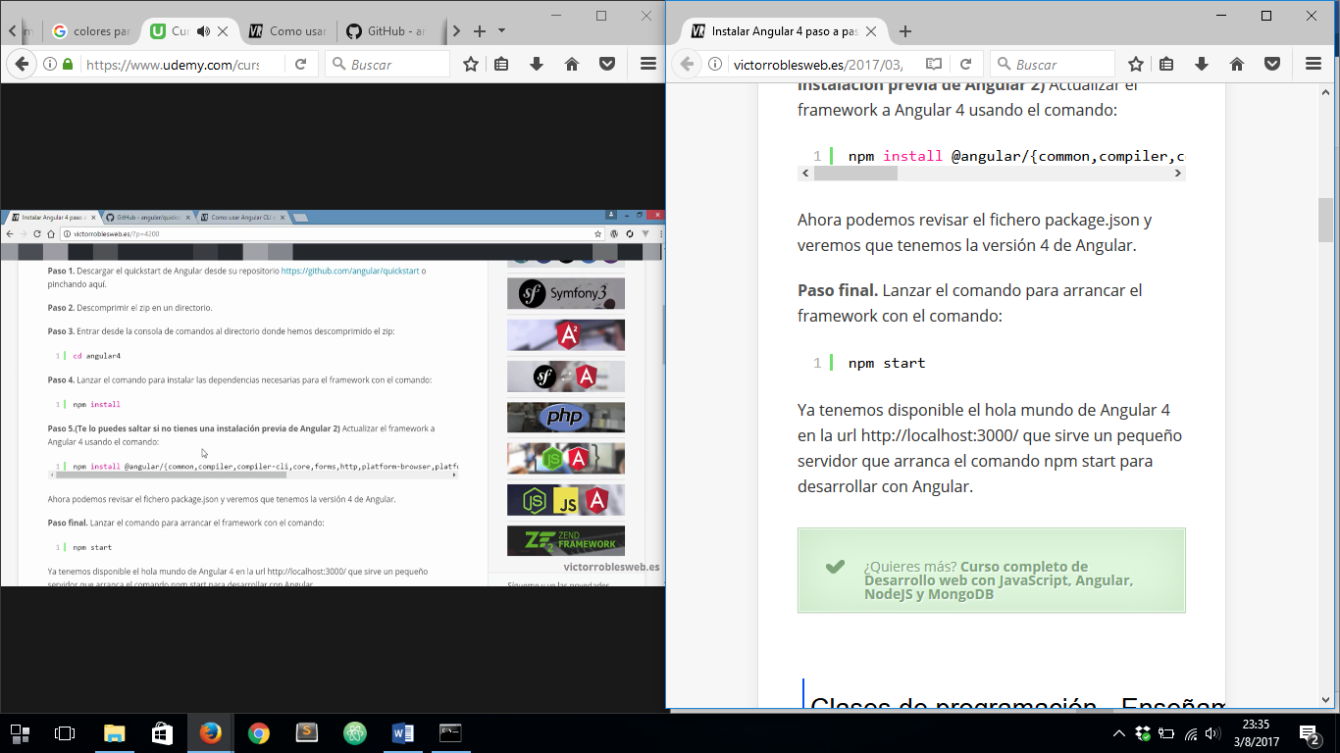

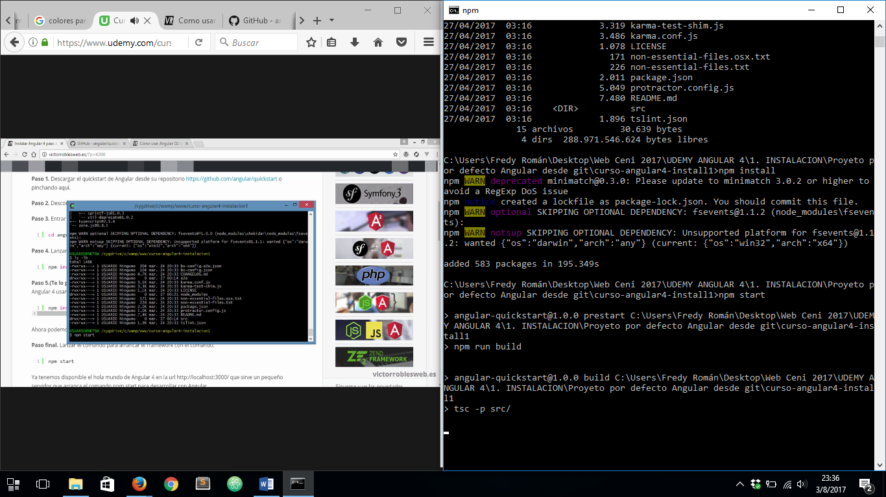

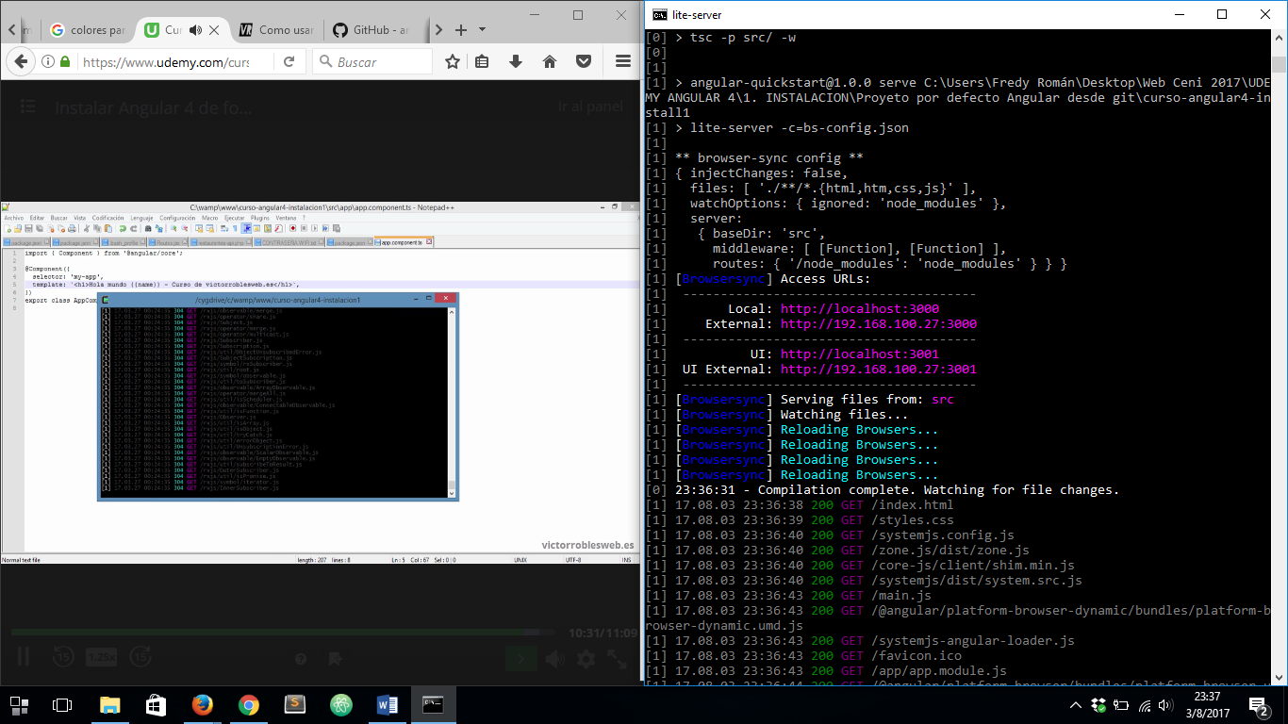

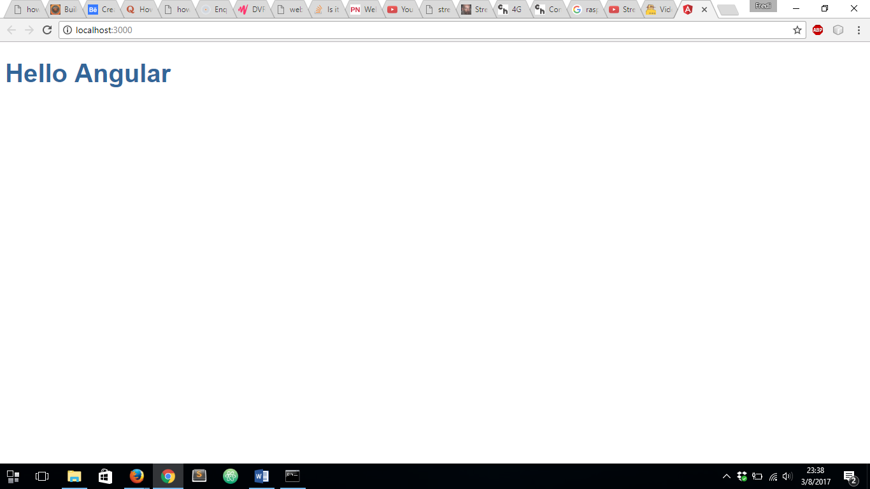

**2° INSTALACION CON ANGULAR CLI + HOLA MUNDO**

STOP CURRENT ANGULAR 4 PROJECT:

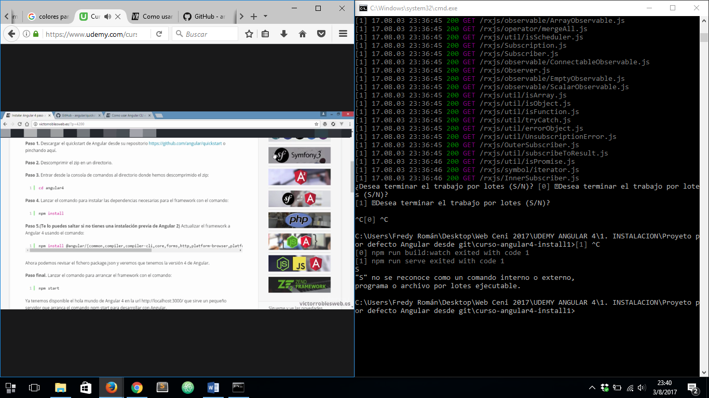

EN CASO DE YA TENER INSTALADO ANGULAR CLI CON UNA VERSION ANTERIOR, SE PUEDE OCUPAR EL TERCER ENLACE PARA PODER VER LOS COMANDOS PARA ACTUALIZAR ANGULAR CLI A LA ULTIMA VERSION:

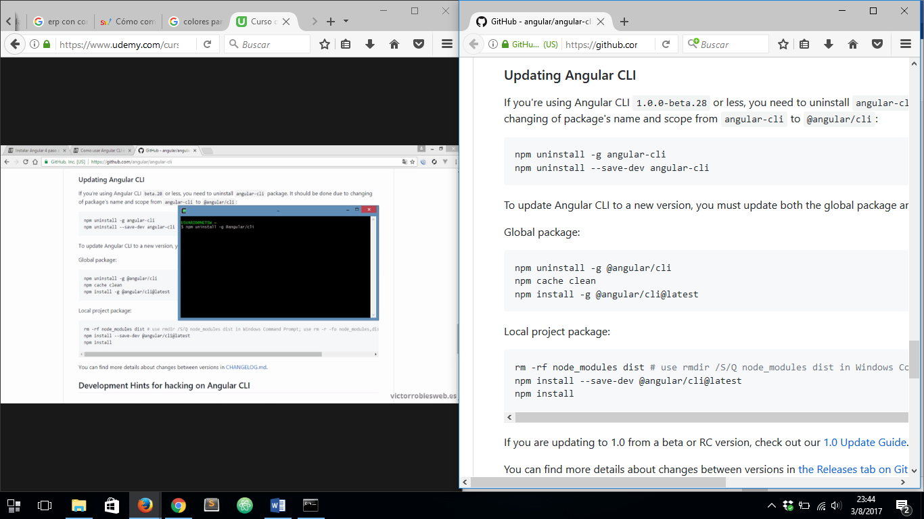

USANDO EL SEGUNDO ENLACE PARA INSTALAR DESDE 0 ANGLAR CLI:

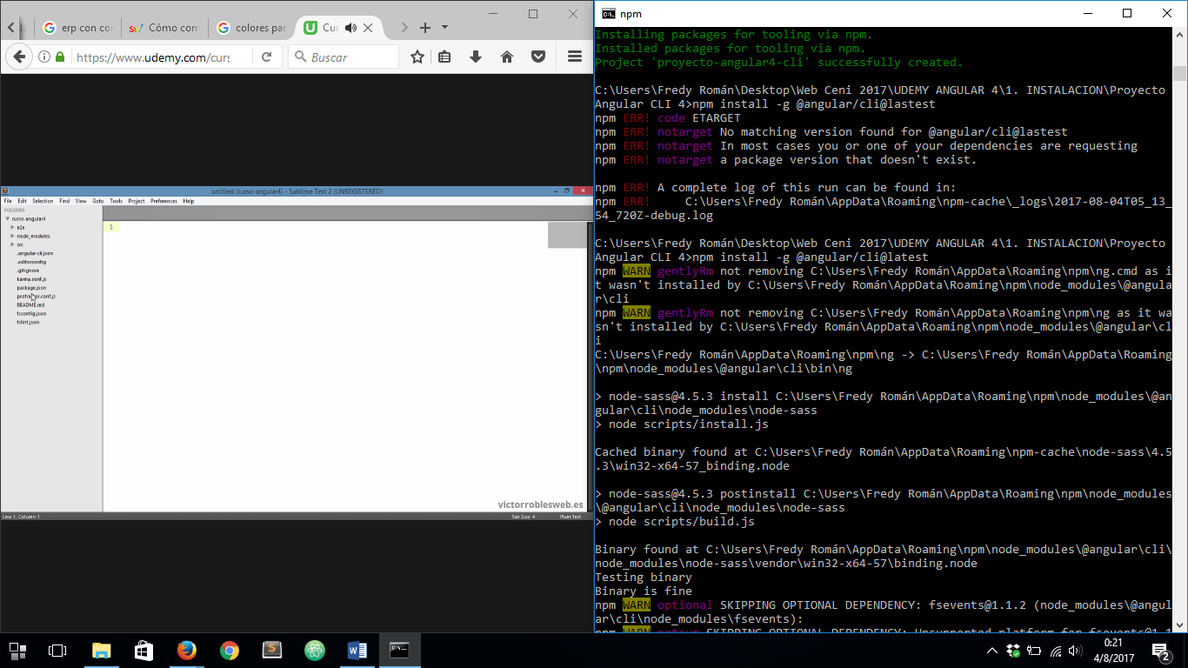



LUEGO SE CREAR UN APP CON EL COMANDO *ng new “proyecto-nuevo”*

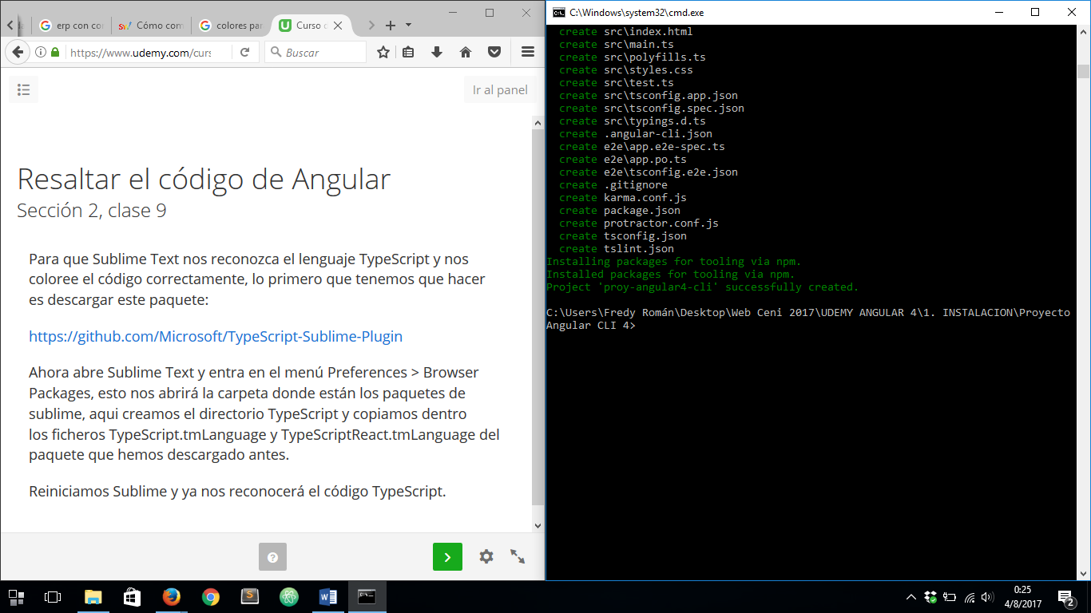

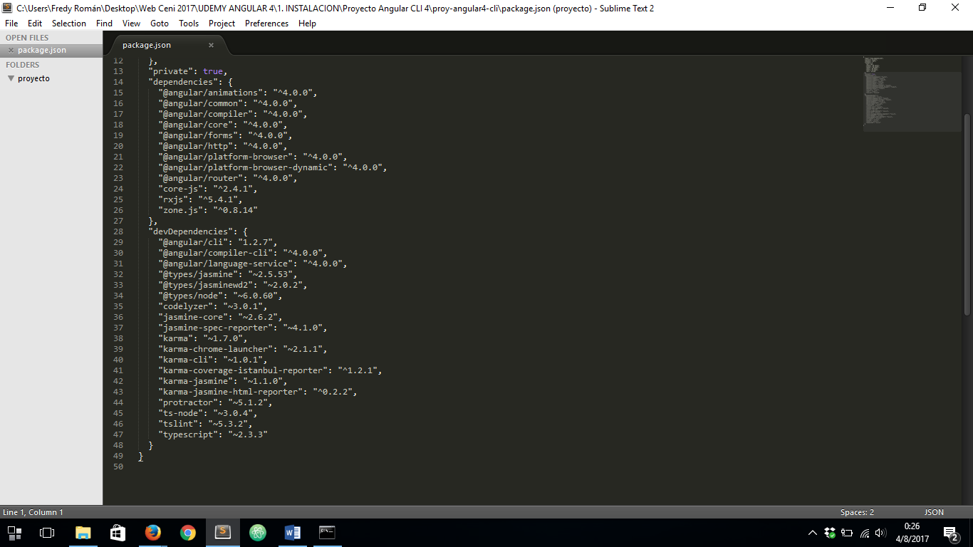

FINALMENTE SE EJECUTA EL SIGUIENTE COMANDO PARA DESPLEGAR LA APP CREADA:

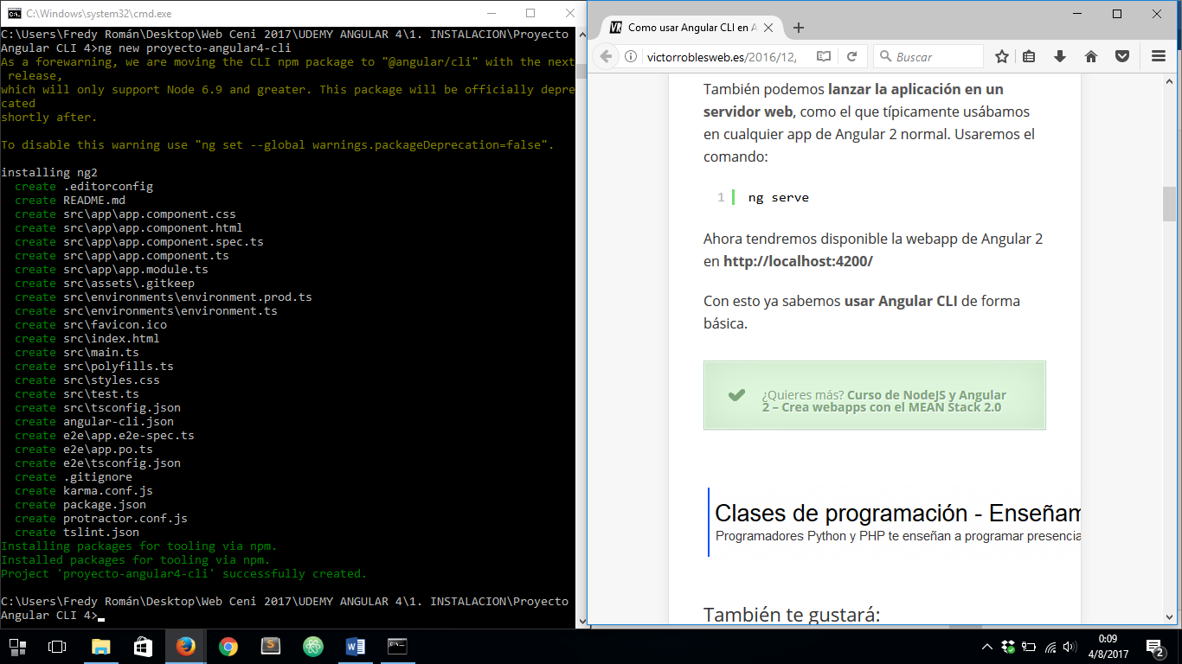

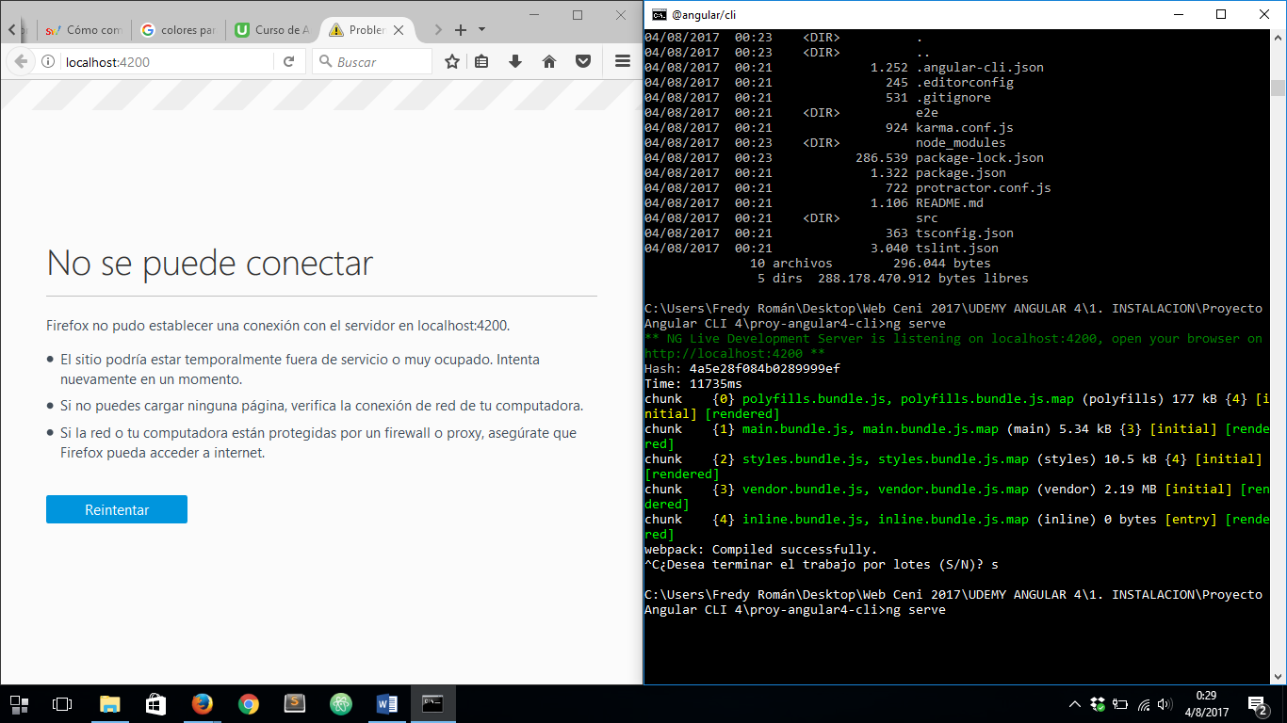

EN EL NAVEGADOR SE DESPLIEGA CON EL ENLACE QUE SE MUESTRA:

